附圖：
系爭專利第一圖：習知汽車音響的控制面板示意圖
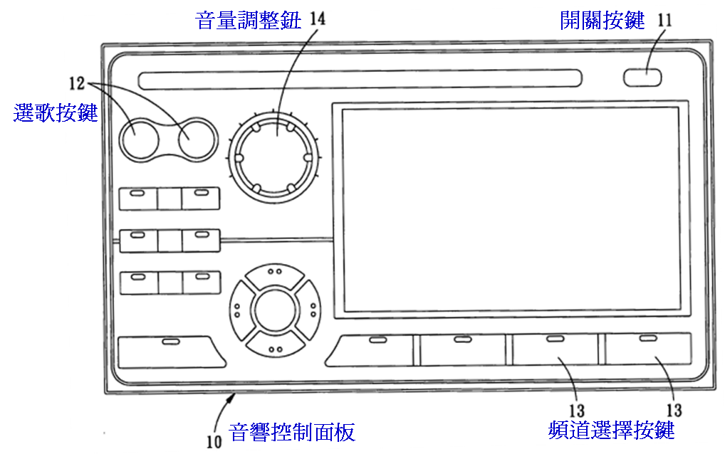
系爭專利第三圖：第一實施例示意圖
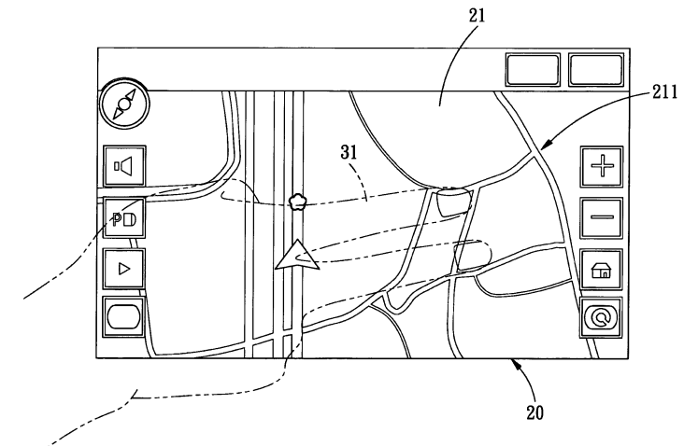

系爭專利第四圖：第一實施例示意圖
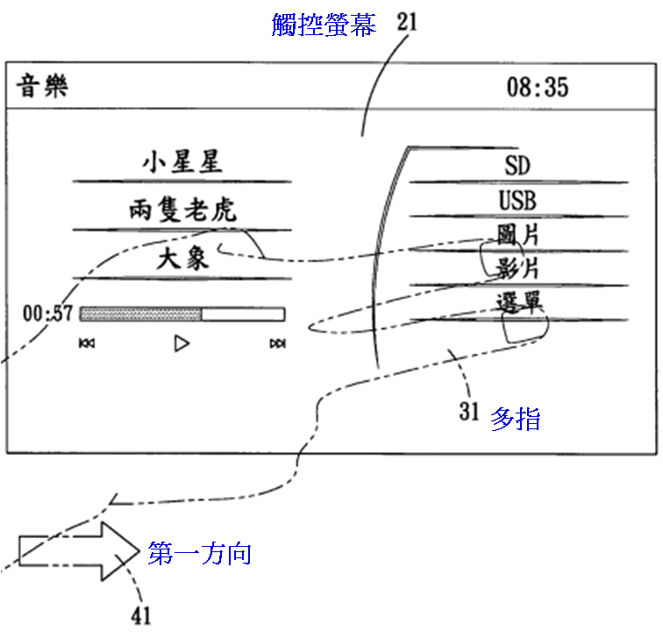

附表
請求項 | 證據 | 撤銷事由
1 | 被證8 | 不具新穎性
1 | 被證8 | 不具進步性
1 | 被證8+被上證1+被上證2 | 不具進步性
4 | 被證8 +被證9 | 不具進步性
4 | 被證8+被上證1+被上證2+被上證3 | 不具進步性

